УДК 624.31, 534.111
АНАЛИТИЧЕСКИЕ ВЫРАЖЕНИЯ ЧАСТОТ МАЛЫХ КОЛЕБАНИЙ БАЛОЧНОЙ ФЕРМЫ С ПРОИЗВОЛЬНЫМ ЧИСЛОМ ПАНЕЛЕЙ
М. Н. Кирсанов¹
Национальный исследовательский университет “МЭИ”
Россия, г. Москва²
Д. В. Тиньков
Национальный исследовательский университет “МЭИ”
Россия, г. Москва
¹Д-р физ.-мат. наук, тел.: +7(495)362-73-14; e-mail:c216@ya.ru
²Аспирант, тел. +7(495)362-73-14; e-mail:dvtinkov@yandex.ru

Рассмотрена упрощенная модель фермы с массами, сосредоточенными в узлах нижнего пояса фермы. Учтены только вертикальные смещения грузов. Уравнения движения записываются в матричном виде. Жесткость в узлах рассчитывается с помощью формулы Максвелла – Мора. Усилия в стержнях определяются в символьной форме в системе компьютерной математики Maple. Показано, что для симметричной фермы матрицы решения имеют бисимметричный вид, что позволяет получить характеристическое уравнение, допускающее точные решения для всех частот, независимо от числа степеней свободы. Обобщение частных решений на произвольное число панелей производится методом индукции. Найдено, что одна из частот колебаний не зависит от числа панелей и является средней в спектре частот.
Ключевые слова: ферма, частота колебаний, бисимметричная матрица, индукция, аналитическое решение,Maple

ANALYTICAL EXPRESSIONS OF THE FREQUENCIES OF SMALL OSCILLATIONS OF A GIRDER WITH AN ARBITRARY NUMBER OF PANELS
M. N. Kirsanov
National Research University “MPEI”,
Russia. Moscow
D. V. Tinkov
National Research University “MPEI”,
Russia. Moscow

¹Dr.Sci., Professor tel: +7(916)592-49-52; e-mail:c216@ya.ru
²Graduate student Tinkov D. V. tel:+7(495)362-73-14; e-mail:dvtinkov@yandex.ru

A simplified model of a truss with masses concentrated in the nodes of the lower zone of the truss is considered. Only vertical displacements of loads are taken into account. The equations of motion are written in matrix form. The stiffness at the nodes is calculated using the Maxwell – Mohr formula. The forces in the rods are defined in symbolic form in the Maple computer mathematics system. It is shown that for the symmetric form of the matrix, the solutions have a symmetric form, which allows us to obtain a characteristic equation that allows accurate solutions for all frequencies, regardless of the number of degrees of freedom. A generalization of the particular solutions by an arbitrary number of panels produced by the method of induction. It is found that one of the oscillation frequencies does not depend on the number of panels and is the average in the frequency spectrum.
Keywords: truss, oscillation frequency, bisymmetric matrix, induction, analytical solution, Maple.
Задача о частотах собственных колебаниях ферм как правило решается численно [1-6]. Наиболее распространенной, работоспособной и достаточно точной моделью задачи является задача о колебании сосредоточенных масс в узлах фермы [7,8]. В такой постановке возможно получить и аналитическое решение. Однако в большинстве случаев оно ограниченолишь аналитическим представлением коэффициентов частотного уравнения, что, конечно, заметно повышает точность результатов особенно при анализе ферм с большим числом панелей, но сами же частоты получаются уже из численного решения алгебраического уравнения высокого порядка. Желание получить формулы для частот колебаний фермы ограничено невозможностью получить точное решение частотного уравнения. Но здесь есть исключения. Одно такое исключение, дающее точные формулы для частот собственных колебаний, представлено в настоящей работе.
Рассмотрим статически определимую плоскую ферму с нисходящими раскосами и параллельными поясами (рис. 1).

Рис. 1. Ферма с тремя панелями в половине пролета

Аналитический расчет прогиба и смещения опоры такой фермы под действием различных нагрузок в системе компьютерной математики Maple произведен в работах [9-11]. За основу в этих работах взята формула Максвелла-Мора и метод вырезания узлов для нахождения усилий в стержнях. Обобщение отдельных частных решений, полученных для ферм с различным числом панелей на произвольный случай выполнялось методом индукции с привлечением специальных операторов системы Maple для составления и решения рекуррентных уравнений. Эти же, хорошо апробированные подходы можно применить и в настоящей задаче при анализе колебаний грузов.
Примем, что грузы имеют только вертикальные смещения. Учитывая, что горизонтальная жесткость фермы значительно больше вертикальной, можно предположить, что горизонтальные смещения добавят лишь высшие частоты, наименее интересные для практики. Выбрав вертикальные смещения за обобщенные координаты, составим уравнение движения. Исследуемая система имеет N=2n–1 степеней свободы (рис. 2),

,

где Y – вектор вертикальных перемещений масс, – матрица жесткости, – матрица инерции. Принимая массы грузов одинаковыми, матрицу инерции получаем диагонального вида

.
Элементы матрицы податливости , являющейся обратной к матрице жесткости , определяются по формуле Максвелла-Мора:
,
где — длина раскоса,— жесткость стержней, — усилие в стержне k от действия единичной вертикальной силы в узле i,— длина стержня k, — число стержней фермы вместе с тремя опорными. Три опорные стержня предполагаются жесткими.
Рис. 2. Схема нумерации узлов с массами, n=3

Полученная матрица имеет вид:
где для n=2,3,4 матрицы имеют вид

,
,

,

.
Обобщая эти матрицы методом индукции, получаем выражения для их элементов. Учитывая бисимметрию матриц, сначала получаем выражения для базисного треугольника матрицы :
(1)
,
При n=3, базисный треугольник матрицы имеет вид

Остальные элементы (вместо условно проставленных нулей) получаются из свойства симметрии (отражение относительно главной диагонали)
,, ,
и бисимметрии (отражение относительно побочной диагонали):
.
Элементы базисного треугольника матрицы :
. (2)
Остальные элементы также получаются отражением относительно диагоналей матрицы:
,, ,

Частоты колебаний узлов выражаются через собственные числа матрицы

При n=2 собственные частоты имеют вид

При n=3 собственные частоты системы с пятью степенями свободы имеют вид
Аналогичные, хотя и более громоздкие аналитические выражения имеют собственные числа и при n = 4, 5, ... . Характерно то, что во всех наборах собственных чисел имеется число. Более того, соответствующая собственная частота колебаний является средней в спектре. Это наиболее наглядно проявляется в графиках зависимости частоты от высоты фермы (рис. 3-5). Графики частот (рад/c) построены при , a = 4 м. Максимальное значение частоты соответствует соотношению размеров .

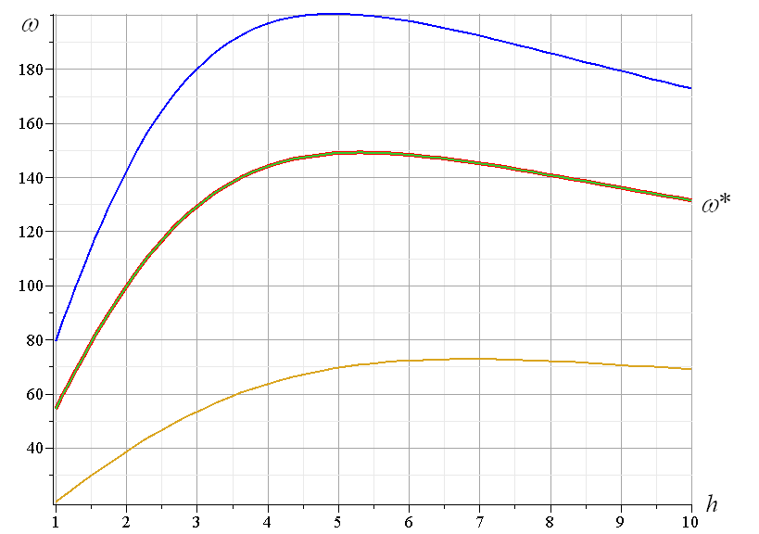

Рис.3. Частоты колебаний при n = 2

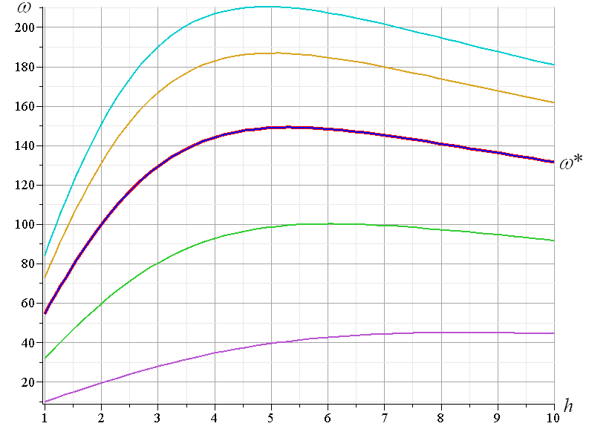

Рис. 4. Частоты колебаний при n = 3

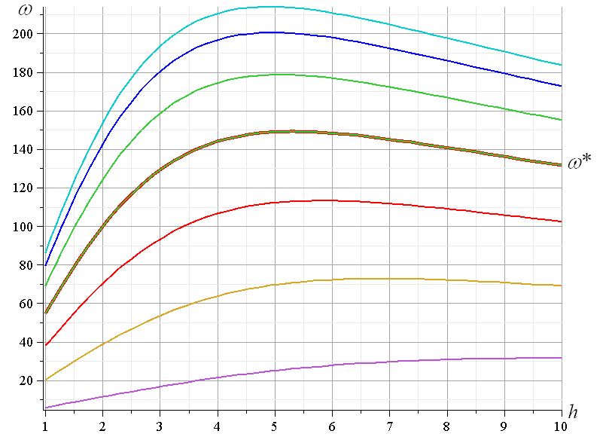

Рис. 5. Частоты колебаний при n = 4

Таким образом, получены точные аналитические выражения для частот колебаний грузов в узлах балочной фермы в зависимости от числа панелей. Несмотря на то, что здесь приведены формульные решения только для n=2 и n=3, для других чисел панелей решения, хотя и более громоздкие, содержащие корни квадратных уравнений, также могут быть выписаны или по приведенному алгоритму использованы в расчетных программах. При этом, вероятно основными результатами настоящего исследования можно считать обнаружения в спектре частот одной частоты, не зависящей от числа панелей, а также определение простого явного выражения ее экстремума по высоте фермы. Безусловно, эти результаты во многом базируются на нахождении формул (1) и (2). Это составило основную трудность работы. Преодолеть проблемы индуктивного обобщения вида матриц по трем параметрам (i, j, n) помог опыт авторов по нахождению общих решений для прогиба регулярных ферм [12,13] и упрощения преобразований, доступные для бисимметричных матриц [14].

Библиографический список

- Bachmann H. Vibration Problems in Structures: Practical Guidelines, Birkhäuser Verlag, Basel, 1995. 234 p.
- Алдушкин Р. В., Савин С. Ю. Исследование работы треугольных ферм при статических и динамических воздействиях // Строительство и реконструкция. 2010. №. 3-29. С. 3-6.
- Рыбаков Л. С., Мишустин И. В. Собственные колебания плоских регулярных упругих ферм ортогональной структуры // Механика композиционных материалов и конструкций. 1999. Т. 5. №. 2. С. 3-16.
- Рыбаков Л. С., Мишустин И. В. Применение метода сосредоточенных масс к анализу собственных упругих колебаний одной регулярной ферменной структуры // Механика композиционных материалов и конструкций. 1999. Т. 5. №. 4. С. 51-64.
- Мишустин И.В., Рыбаков Л. С. Колебания плоских упругих ферм ортогональной структуры //Известия Российской академии наук. Механика твердого тела. 2003. №. 2. С. 168-184.
- Коробко В. И., Алдушкин Р. В., Бояркина О. В. Экспериментальные исследования стальных ферм с параллельными поясами на статические и динамические воздействия // Известия Орел ГТУ. Серия «Фундаментальные и прикладные проблемы техники и технологии». Орел: Орел ГТУ. 2009. №. 2/274. С. 9-12.
- Ахмедова Е.Р., Канатова М.И. Собственные частоты колебаний плоской балочной фермы регулярной структуры // Наука и образование в XXI веке: сборник научных трудов по материалам Международной научно-практической конференции 31 октября 2014 г. в 17 частях. Часть 11. Тамбов: ООО «Консалтинговая компания Юком», 31 октября 2014. С. 17-18.
- Канатова М.И. Частотное уравнение и анализ колебаний плоской балочной фермы// Trends in Applied Mechanics and Mechatronics. М: Инфра-М. 2015. Т. 1. С. 31-34.
- Кирсанов М.Н. О влиянии наклона подвижной опоры на жесткость балочной фермы // Вестник МГСУ. 2016. № 10. С. 35–44.doi: 10.22227/1997-0935.2016.10.35-44
- Заборская Н. В. О горизонтальном смещении опоры плоской балочной фермы // Перспективы развития науки и образования: сб. науч. тр. по мат-лам Междунар. науч.-практ. конф. 28 февраля 2015 г.: Часть 9. Тамбов, 2015. С. 58 - 60.
- Ванин М.В., Каганович А.Ф. О жесткости простой балочной фермы с произвольным числом панелей // Вестник научных конференций. 2016. № 3-6(7). Наука и образование в жизни современного общества: по материалам международной научно-практической конференции 31 марта 2016 г. Часть 6. С. 18-19.
- Осадченко Н.В. Аналитические решения задач о прогибе плоских ферм арочного типа // Строительная механика и конструкции. 2018. Т.1. №16. С. 12–33.
- Кирсанов М.Н. Плоские фермы. Схемы и расчетные формулы: справочник. М.: ИНФРА-М, 2019. 238 с.
- Vorobiev O., Kirsanov M., Cherepanov S. About some bissymmetric matrix of regular type Наука и образование в XXI веке. Сборник трудов по материалам Международной научно-практической конференции. 30 сентября 2013 г. Часть 23. Тамбов, 2013. Изд-во ТРОО "Бизнес-Наука-Общество", С.8-9.

Reference

- Bachmann H. Vibration Problems in Structures: Practical Guidelines, Birkhäuser Verlag, Basel, 1995. 234pp.
- Aldushkin R.V., Savin S.Yu. Study of the work of triangular trusses under static and dynamic effects./ Construction and Reconstruction. 2010. No. 3-29. Pp. 3-6.
- Rybakov L.S., Mishustin I.V. Own oscillations of plane regular elastic trusses of orthogonal structure. Mechanics of composite materials and structures. 1999. Vol. 5. No.. 2. p. 3-16.
- Rybakov L.S., Mishustin I.V. Application of the method of concentrated masses to the analysis of natural elastic oscillations of one regular truss structure. Mechanics of Composite Materials and Designs. 1999. Vol. 5. No. 4. Pp. 51-64.
- Mishustin IV, Rybakov L. S. Oscillations of flat elastic trusses of orthogonal structure. News of the Russian Academy of Sciences. Solid mechanics. 2003. No. 2. Pp. 168-184.
- Korobko V.I., Aldushkin R.V., Boyarkina OV. Experimental studies of steel trusses with parallel belts on static and dynamic effects. Izvestia Orel GTU. Series "Fundamental and applied problems of engineering and technology." Orel: Orel GTU. 2009. No. 2/274. Pp. 9-12.
- Akhmedova E.R., Kanatova M.I. Own vibration frequencies of a flat beam truss of a regular structure/ Science and education in the 21st century: a collection of scientific papers based on the materials of the International Scientific and Practical Conference on October 31, 2014 in 17 parts. Part 11. Tambov: Consulting Company Ucom LLC, October 31, 2014. Pp. 17-18.
- Kanatova M.I. Frequency equation and vibration analysis of a flat beam truss. Trends in Applied Mechanics and Mechatronics. M: Infra-M. 2015. V. 1. S. 31-34.
- Kirsanov M. N. On the influence of the inclination of the movable support on the rigidity of a beam truss.Vestnik MGSU. 2016. No. 10. Pp. 35–44. Doi: 10.22227 / 1997-0935.2016.10.35-44
- Zaborskaya N. V. On the horizontal displacement of a support of a flat beam truss. Prospects for the development of science and education: collection of papers. Scientific Tr. according to the Lam Intern. Scientific-practical conf. February 28, 2015: Part 9. Tambov, 2015. Pp. 58 - 60.
- Vanin M.V., Kaganovich A.F. On the rigidity of a simple girder truss with an arbitrary number of panels. Bulletin of Scientific Conferences. 2016. № 3-6 (7). Science and education in the life of modern society: according to the materials of the international scientific-practical conference March 31, 2016 Part 6. Pp. 18-19.
- Osadchenko N.V. Analytical solutions of problems of deflection of flat trusses of arch type. Stroitelnaya mekhanika i konstruktsii. 2018. T.1. №16. Pp. 12–33.
- Kirsanov M. N. Flat trusses. Schemes and calculation formulas: reference book. M.: INFRA-M, 2019. 238 p.
- Vorobiev O., Kirsanov M., Cherepanov S. About some bissymmetric matrix of regular type Science and education in the XXI century. Collection of papers on the materials of the International Scientific and Practical Conference. September 30, 2013. Part 23. Tambov, 2013. Publishing house of the Business-Science-Society TRU, Pp. 8-9.

